Le corps, le paraître et les cosmétiques à l’ère du Covid
Omer Kambale Mirembe
Professeur chez Domuni Universitas

Résumé
C’est d’abord par le corps que s’exprime la présence à autrui. La société contemporaine promeut le paraître comme mode d’exister du corps par le regard d’autrui ; en effet selon cette citation attribuée à Oscar Wilde : la beauté est dans les yeux de celui qui regarde.
Mots-clés : cosmétiques Covid make-up corps paraître beauté masque

Introduction
« Un beau visage est un avantage préférable à toutes les lettres de recommandation ». Aristote

C’est d’abord par le corps que s’exprime la présence à autrui. La société contemporaine promeut le paraître comme mode d’exister du corps par le regard d’autrui ; en effet selon cette citation attribuée à Oscar Wilde : la beauté est dans les yeux de celui qui regarde. L’homme est préoccupé de bien paraître, et cherche ainsi à se faire valoir par le soin à son corps. C’est d’abord par le corps que s’exprime l’apparence puis elle s’allie le look vestimentaire. L’esthétisation de la vie quotidienne s’appuie sur la mise en scène du corps qui devient l’objet de toutes les attentions et de tous les investissements. A la suite de Georges Vigarello (2012 : 192), on peut parler du corps comme expression privilégiée de la personne, de la personnalisation du paraître comme principe de valorisation. Le Breton (2014 : 21) renchérit en ces termes : « Matière d’identité au plan individuel et collectif, le corps est l’espace individuel qui se donne à voir et à lire à l’appréciation des autres. »

Le sujet se demande comment il sera perçu par autrui et comment faire bonne impression dans cette perception. On peut dès lors penser qu’exister, c’est paraître pour autant que paraître, c’est exister aux yeux des autres. L’apparence devient ainsi une manifestation de l’existence sociale du corps.

Cette valorisation de soi par le corps est surtout manifestée par les métiers du mannequinat et la « peoplelisation » des stars du cinéma, de la télévision, du sport etc.

Les humains ont trouvé un allié pour répondre à ce besoin d’image : les produits cosmétiques. En effet, la cosmétique est définie par Mauss (1926 : 73) comme la beauté surajoutée au corps. Avec la culture de l’image, la publicité des produits cosmétiques utilise souvent comme arguments de vente la beauté, la jeunesse, le fait de se sentir bien dans sa peau.

Les produits de maquillage du visage, de coiffure, le rouge à lèvres, le parfum etc., permettent de mettre plus en valeur le corps comme capital corporel. Le parfum est aussi considéré comme un incontournable vecteur d’image et un canal de socialisation.

L’industrie cosmétique propose aussi des produits (kits de blanchissement, stylos blancheur…) pour avoir des dents blanches. Certes il y a une exigence d’hygiène et de santé, mais c’est aussi l’association aux dents blanches d’une image sociale de personne avenante, aimable par son sourire.

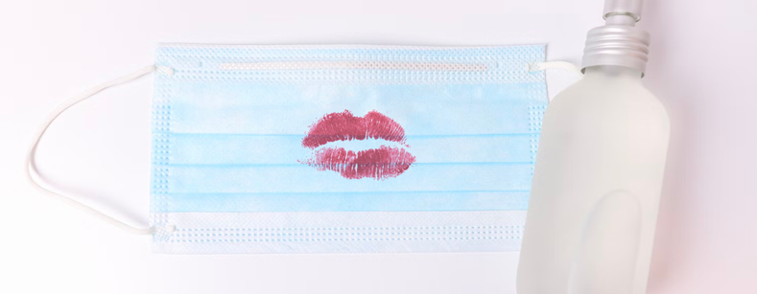
Cependant, avec la crise du Covid-19, les mesures sanitaires imposent le confinement, les gestes barrière, le couvre-feu, le télétravail, la distanciation sociale, l’évitement des contacts sociaux ou des foules. Les sorties en compagnie au restaurant, au cinéma, au concert, au théâtre, etc., pour lesquelles on pouvait se faire une beauté sont supprimées ou fortement restreintes, contraignantes ; mais il y a également la peur d’y être contaminé. On ne peut donc plus compter sur le regard d’autrui pour valoriser son corps.

Ce contexte n’est pas favorable à la vente des produits cosmétiques dont l’usage est en grande partie justifiée par les contacts humains, les interactions sociales. Cet extrait résume l’impact à la suite du [3] BELLOIR, Mirabelle (2020), « La beauté au temps du covid »[en ligne, le 01/10/2020, cliquez ici] confinement de 2020 de quelques secteurs en France : « Les ventes de déodorants se sont écroulées pendant qu’une majorité de Français restaient chez eux : - 35,3 % en valeur. De même, que les autres catégories liées aux « interactions sociales » comme les eaux de toilette et les parfums (- 41,3 %), le maquillage (- 55,5 %)…et les autres produits coiffants (- 47,6 %)…le chiffre d’affaires des rouges à lèvres s’est écroulé de 77 % pendant le confinement. »

Comment valoriser son image, dans un contexte de limitation des contacts humains ? Faut-il soigner l’apparence d’un corps qui ne peut se donner à voir ? Telles sont les questions principales que pose cet article.

En effet, comment convaincre d’acheter un parfum, un déodorant si celui-ci ne peut pas être « senti », « apprécié » par les autres ? Il en est de même du rouge aux lèvres, avec le port du masque obligatoire en dehors de chez soi il ne peut être admiré. C’est aussi le cas de la poudre pour le visage, ce n’est pas pratique avec le masque.

Par des ailleurs, pour cosmétiques, consommateurs acheter plusieurs préfèrent un contact physique avec les produits : les voir, les toucher, les sentir… Ce désir ne pouvant pas être satisfait en confinement et avec la limitation du nombre des clients en magasin, dès lors comment vendre sans que le client ait eu l’occasion de contact avec le produit ? La pandémie du Covid-19 pose aussi des défis au shopping, aux agences de publicité dont l’argument de vente des cosmétiques utilisait l’image attractif du corps mais aussi sa valorisation sociale.

Cet article relève les adaptations vécues par des offreurs et des consommateurs, et ce que cela nous dit du corps. La première section illustre comment des personnes font face au besoin de la beauté de leur corps et de soin de l’apparence dans le contexte du Covid-19. La deuxième élucide des pratiques des marques des produits de beauté pour la valorisation du corps dans le contexte des restrictions des interactions sociales et des sorties en magasin.

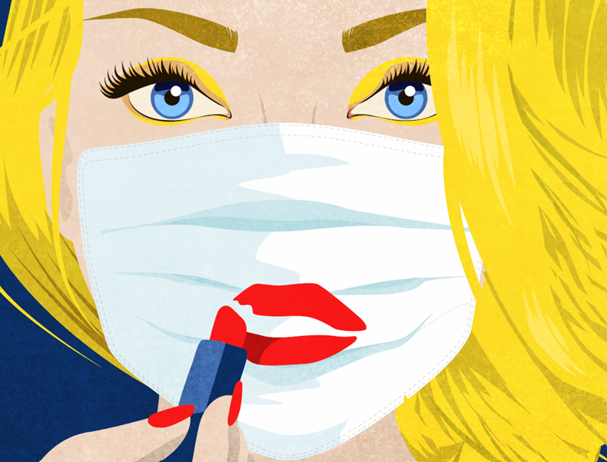

Covid-19 et beauté du corps
Le contexte Covid ne supprime pas toutes les occasions de prendre soin du corps. Le télé travail et les réunions de services à distance nécessitent pour certains de soigner leur image en vue d’une belle apparence sur les écrans lors des visioconférences, le masque étant écarté. Ces personnes continuent donc à soigner l’apparence du corps.
Pour l’apparence, des personnes ont dû s’adapter au contexte. Par exemple, comme le masque cache la partie inférieure du visage, on ne peut faire admirer le rouge à lèvres, certains l’ont donc abandonné. En revanche certaines personnes ont renforcé le maquillage des yeux, pour miser sur la beauté du regard. Dominique Muret (12 juin 2020) pense même que pour certaines personnes le maquillage des yeux est une alternative au rouge aux lèvres dans le contexte de port du masque. Le soin de l’apparence se concentre donc sur celui des yeux, pour que le regard attire plus l’attention.
Une certaine catégorie des jeunes a continué à se maquiller dans le but de se prendre en vidéo, ou en photo (selfies) à faire admirer aux amis sur les réseaux sociaux. C’est d’autant plus vrai dans le contexte Covid qu’ils passent plus de temps sur les smartphones. Le corps continue donc à être utilisé pour l’apparence destinée au regard d’autrui. C’est à juste titre que Jeannie Samnick écrivait déjà en 2015 que le selfie était le nouvel allié de l’industrie cosmétique. C’est la « selfisation » du corps.
Si le soin de l’apparence du corps était d’abord dicté par le regard d’autrui sur soi, avec le contexte Covid, il y a toujours des personnes qui pensent se faire belles pour elles-mêmes. Si on ne peut miser sur le regard d’autrui pour soigner sa beauté, on se contente alors de l’image de soi que renvoie le miroir. Des marques stimulent ainsi l’individu à découvrir sa beauté, qui n’est pas fondée sur l’avis des autres sur son apparence. En effet, parmi les effets du Covid, il y a la perte de confiance en soi. Selon une étude réalisée par One Poll pour Massage Envy, plus de la moitié des Américains ont déclaré que la pandémie a eu un impact négatif sur la façon dont ils perçoivent aujourd’hui leur corps. Il s’en est suivi la dégradation de la confiance en soi, confirmant ainsi la relation entre « être bien dans son corps » et le moral. Dans ce contexte, certaines marques ont donc formulé des messages d’orientation de son regard sur soi, pour admirer sa beauté après l’usage des cosmétiques. Cela flatte son ego et est censé renforcer la confiance en soi. Le soin de son corps est fait pour soi, de sorte que, comme le fait remarquer la cinéaste Marina de Van, citée par David Lebreton (2010 : p.143) : « Quand je me regarde dans une glace, il faut que je ressemble à ce que j’ai moi-même créé ». L’individu fait ainsi de son corps une signature personnelle dont il est appelée à être fier. D’aucuns parleraient de narcissisme. La question légitime qui peut être soulevée est celle de savoir qui décide de juger la beauté d’un corps. D’où des marques suggèrent aux clients de s’aimer sans se juger, au-delà des normes et du regard des autres.
Face à l’impossibilité de se rendre en boutiques pendant le confinement, la tendance « fait maison » a aussi pris une certaine importance. Des personnes ont appris à fabriquer elles-mêmes leurs produits cosmétiques, dont un certain nombre avec le souci d’utiliser les produits naturels et non les produits chimiques. Il y a ainsi deux avantages : cela coûte moins cher que d’acheter et cela est écologique.
On peut associer ici aussi la tendance « no make up ». Elle consiste en l’option de certaines personnes surtout des femmes, décidées à se maquiller moins ou de revendiquer une beauté plus naturelle, une peau dont la santé est à protéger des effets des cosmétiques. Elle date d’avant le covid ; selon une étude Ifop de 2020, le confinement l’a renforcée dans plusieurs pays. Si les occasions de sortie, pour travailler, pour se divertir, pour des rencontres se raréfient, on n’a presque plus des raisons qui justifient de prendre du temps pour se faire beau. Cette enquête a été menée en France sur 3018 personnes de plus de 18 ans. Elle conclut, entre autres : que le nombre de Françaises se maquillant quotidiennement est aujourd’hui deux fois plus faible (21%) ; que le « non make up » est justifié chez les moins de 25 ans par le souhait d’améliorer la qualité de sa peau (50%) et la volonté de revenir à un visage naturel dépourvu de produits chimiques (48%).
Avec la fermeture ou la limitation d’accès aux boutiques, des consommateurs se sont tournés vers l’e-commerce. Il présente pour eux certains avantages, entre autres : ils ont plus de choix qu’en boutique, ils ont plus de temps de découvrir le produit et de le comparer aux autres, enfin ils peuvent consulter les avis des autres acheteurs sur le produit.

Covid-19 et produits de beauté
Des marques ont trouvé quelques solutions face aux défis du contexte. Certaines proposent des rouges à lèvres qui ne laissent pas de traces sur les masques. Ainsi par exemple l’Oréal Paris fait la publicité de son fond de teint « Infaillible Mat Cover », dans un message publicitaire sortie en octobre 2020. Au coin supérieur droit de l’écran de la vidéo de 20 secondes s’affiche un masque ; à la onzième seconde on entend le slogan publicitaire qui vante le produit comme étant « sans transfert, adapté au masque », en même temps apparaît en plein écran le visage d’une jeune femme qui ajuste son masque. Encore faut-il convaincre les clients d’acheter. Cette marque veut donc faire passer un double message : d’une part il faut continuer à prendre soin de soi et d’autre part des produits adaptés au contexte covid existent.
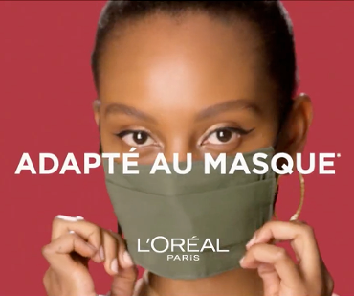
Copyright : L’Oréal Paris
Dans le numéro du magazine Elle du 4 mai 2021, Lore Ginneberge et Virginie Dupont pour leur part ont écrit : « on a testé: ces fonds de teint résistent au port du masque ». Elles y présentent et conseillent à l’achat ces produits dont la « couvrance » est censée résister au port du masque.
Il y a aussi des fabricants des masques transparents ; ces derniers permettent donc de rendre visible le rouge sur les lèvres mais aussi les dents blanches pour admirer un sourire.
Ce n’est pas parce qu’ils ne sortaient pas que les consommateurs, notamment Français, n’ont pas pris soin de leurs corps. Ainsi certains produits ont connu des augmentations de vente en France. La cofondatrice de Caudalie cité par Manon Bernard, (09 mars 2021), mentionne le cas de gommages, de laits, de baumes pour le corps.
Un autre défi est celui des canaux de vente. Des acheteurs passent plus de temps à la maison, il faut donc les rejoindre sur leurs smartphones pour leur proposer des produits. Avec la fermeture ou les restrictions d’accès des grandes et moyennes surfaces et des magasins spécialisés, la vente en ligne s’est imposée aux marques et a gagné en importance comme canal de diffusion des cosmétiques. La plupart tiennent des boutiques en ligne. Bien qu’elle ait démarré au début des années 2000, la tendance s’est renforcée dans le contexte des mesures anti-covid. En France, la part de e-commerce était déjà en croissance avant le covid : la part des ventes en ligne des cosmétiques et des parfums est passée de 3,8% en 2010 à 7,3% en 2016. On parle alors de « beauté connectée ». Selon NPD (2021), groupe qui réalise des études de tendance de consommation, les sites de commerce électronique spécialisés dans la beauté en France ont vu leurs ventes grimper de 43 % entre février 2020 et février 2021.
Ainsi, dans le cadre de mise en valeur des produits cosmétiques en ligne, Lancôme a créé un flagship virtuel, c’est-à dire une boutique de test des produits où sont diffusés des live. Ce flagship virtuel permet également d’avoir des fonctions de personnalisation, des consultations pour recevoir des astuces beauté et tout cela directement depuis un bureau, grâce à un avatar. Bioma, avec son système de diagnostic cutané, a lancé une application pour smartphone qui guide l’utilisateur sur l’emploi du produit. Yves Rocher organise des soirées virtuelles de découverte de ses produits et de discussion avec ses clients.
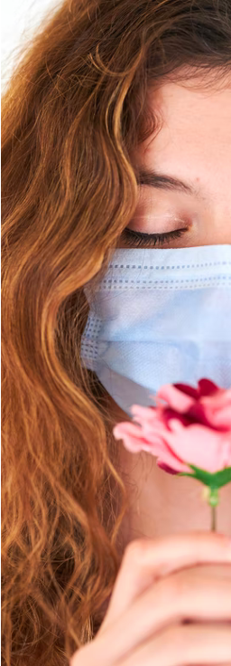
Victor Gosselin (2020) décrit des aspects de réinvention de l’industrie de la beauté à la suite du covid. Les marques ont d’abord déplacé la découverte des produits et les conseils client des boutiques aux réseaux sociaux, notamment Instagram, Tiktok, Triller. Certaines ont développé des outils d’essai virtuel des produits ; on peut y voir un passage du présentiel au distanciel dans ce domaine de la beauté. L’auteur cite le cas de la marque Make Up Forever qui a lancé Shade Finder, une application de test virtuel de son produit fond de teint. Le client scanne son visage sur son ordinateur ou son smartphone, l’application lui recommande alors la teinte de la marque qui convient à son visage. L’Oréal a aussi lancé Signature Faces, une application de filtre de maquillage interactif virtuel à destination des programmes de visioconférence tels que Zoom, Google Meet etc. Ulta Beauty, distributeur des produits de beauté propose Glamlab, une application pour essayer virtuellement le maquillage afin que, tout en étant chez lui, le client trouve la nuance qui lui convient.
Une autre tendance est celle de l’accroissement de la promotion de produits par des influenceurs et surtout des influenceuses, notamment sur YouTube. Ces vidéastes, tiennent des chaînes YouTube beauté, avec des milliers voire des millions des vues. On les appelle aussi des « vloggeurs », c’est-à-dire des personnes qui tiennent des blogs où elles partagent des vidéos. Il s’agit généralement de jeunes filles qui postent des vidéos où elles présentent des produits de beauté, des tutoriels beauté, des astuces de maquillage, de soins de la peau, des cheveux. Elles ont des partenariats avec des grandes marques, le nombre élevé de ceux qui les suivent est une importante niche de potentiels acheteurs. Même si les marques ont leurs propres chaînes en ligne où elles postent des vidéos, il y en a qui nouent des partenariats avec des chaînes YouTube beauté des influenceuses, pour acquérir plus d’audience et faire connaître les produits. Nous pouvons citer en illustration la vidéo Make up on the way, de septembre 2019 (cliquez ici), de l’enseigne de maquillage Maybelline New York en partenariat avec une célèbre influenceuse YouTube : elle est transportée à bord d’un taxi, elle présente des produits de maquillage (poudre, baume à lèvres, vernis à ongles, eyeliner etc.), elle démontre comment les utiliser. Les marques peuvent ainsi rejoindre des millions d’individus en dehors des boutiques physiques.
Cette tendance va se renforcer selon Dominique Muret (2020), qui écrit : “Le digital va se développer …la beauté connectée va s’accélérer. Le conseil personnalisé va s’immiscer dans l’intimité du client ou de la cliente. On va passer d’un conseil produit à un conseil peau en temps réel… Les nouvelles technologies vont offrir d’importantes opportunités en termes d’expérience et de service pour capter le consommateur chez lui. Et les ventes virtuelles vont prendre de l’importance, sachant que les clients se déplacent dans les enseignes de beauté surtout pour tester et essayer le produit. »
L’e-commerce des cosmétiques est une manière de penser la beauté du corps de manière plus abstraite, sans sa présence physique.
Des marques ont aussi surfé sur la tendance « do it yourself », pour pallier l’impossibilité d’aller chez le coiffeur ou l’esthéticienne. Ainsi selon Chloé R (16 décembre 2020), l’Oréal a réussi un grand coup de communication en 2020. Elle a proposé une vidéo de l’égérie Eva Longoria, de tutoriel de teinture des cheveux. La vidéo la montre utilisant son smartphone pour se filmer entrain de colorier elle même ses cheveux à domicile. La vidéo suggère ainsi de mettre à profit le temps du confinement, « à la maison » pour se faire soi-même une belle coiffure à l’instar de cette égérie.
Il n’y a pas seulement de défi pour les produits, mais aussi pour les publicités. En effet, le début de la crise covid a vu une baisse sensible de la communication par la publicité. Comme l’ont écrit Frédéric Brebant et Fitch Boribon (2020) : « à quoi bon communiquer lorsque les magasins sont fermés et que les voyages sont interdits ? ». Il est impensable que les publicités incluent le contexte Covid dans leurs messages, pour autant qu’une publicité est censée véhiculer une « positive attitude ». On n’a presque pas vu de messages publicitaires des produits cosmétiques utilisant des mots tels que « confinement », « gestes barrière » etc.
Par ailleurs, plusieurs marques, dans leurs publicités, associent leurs produits aux corps idéalisés des stars de la chanson, du cinéma, des sports, ou des mannequins célèbres. Évidemment on n’a quasiment pas vu de publicité des cosmétiques avec ces stars masquées. Il n’y a donc presque pas de référence au covid dans les publicités des produits de beauté. Par exemple pour son parfum « La Vie Est Belle 15 », Lancôme a lancé une courte vidéo de publicité visant les fêtes de fin d’année 2021, dans laquelle on entend, à la dixième seconde « être ensemble est le plus beau des cadeaux », sachant que le contexte covid interdit ou décourage les rassemblements.
Si les messages ne peuvent pas centrer l’argumentaire sur le corps, on voit certaines publicités proposer un univers poétique dans lequel parade le produit cosmétique vanté, associant la musique, la nature et le rêve. C’est le cas de la vidéo « Collection de Noel Dior », du 3 novembre 2021, de 54 secondes : la marque Dior y exhibe ses produits dans un univers de feuilles d’olivier dorées et d’étoiles qui défilent au son d’une musique qui fait rêver. Il n’y a pas de corps humain dans la vidéo qui présente pourtant des parfums. Il y a donc un univers d’abstraction dans lequel on veut entraîner le consommateur pour l’amener à désirer un produit. On sait que l’olfaction intervient en grande partie pour l’achat des parfums, comment vendre si par les mesures Covid, on est privé de de cet atout et que par ailleurs la perte d’odorat est citée parmi les symptômes du Covid ? Des marques sollicitent alors d’autres sens notamment la vue et l’ouïe, pour faire valoir qu’un parfum ce n’est pas seulement une fragrance mais aussi un imaginaire.

Conclusion
Cet article vise à faire ressortir les défis que pose la crise du covid à la valorisation de l’homme par l’apparence de son corps et aux outils de soin de cette image, les produits cosmétiques. En effet, le bien paraître du corps a été jusqu’avant le covid promu comme moyen de valorisation sociale. L’importance de l’apparence pour la valorisation de soi était considérée comme garantie d’épanouissement. Il s’est alors installé au sein de la société une culture de l’image de soi et des cosmétiques, liée à la présence en société. Dès lors que la crise du covid 19 impose des restrictions aux contacts physiques, le corps se donne de moins en moins à voir, à apprécier. L’article a alors posé la question principale suivante : à quoi bon soigner la beauté du corps si personne n’est là pour le regarder et l’apprécier ?
Certes du fait du contexte, des personnes se préoccupent de moins en moins de la beauté de leur corps, mais d’autres continuent à soigner leur apparence. Certains motifs le justifient : la participation aux visioconférences, le partage des photos et des vidéos sur les réseaux sociaux avec la tendance de la « selfisation » du corps, la confiance en soi à la suite d’appréhension de l’image de soi que renvoie le miroir, être bien dans sa peau, l’habitude etc. D’autres encore ont décidé d’apprécier leur beauté naturelle, à la suite de la tendance du « no make up ». Qu’est-ce que cela nous dit du corps ? C’est que l’être humain réinvente des moyens de manifester qu’il existe aussi par son corps, et que la beauté du corps le valorise. Les mesures anti-covid n’ont donc pas annihilé ce penchant du soin de l’apparence du corps.
Ces dernières ont aussi réduit les sorties « shopping ». En conséquence, les ventes de certains cosmétiques ont dégringolé. L’article a donc posé la question de savoir comment vendre des produits de beauté du corps dans le contexte où, d’une part il se donne moins à voir, et d’autre part l’achat des cosmétiques est fortement associé aux sens ?
Des marques ont renforcé la vente en ligne, comme principal canal de diffusion de leurs produits. Les publicités ont diminué ; dans les vidéos elles continuent à associer les cosmétiques et les parfums aux rencontres, aux interactions sociales. Il y a également un peu plus le recours à l’imaginaire ; en effet certaines publicités pallient les restrictions au toucher et à l’odorat par des vidéos où les produits sont mis en évidence dans un univers poétique de musique et de nature, qui associe l’ouïe et la vue. Des offreurs s’adaptent donc. Toutefois l’écran d’ordinateur, de smartphone ou télévision reste une barrière entre le client et le vendeur, entre le client et le produit physique, particulièrement pour les cosmétiques dont l’appréciation sollicite surtout les sens de vue, de l’odorat et du toucher.
Assurément le commerce en ligne augmente à la suite du covid, mais c’est avec raison que Vincent THOBEL (27 octobre 2020) fait remarquer : « Même si les nouvelles technologies s’affutent pour nous permettre de choisir sans se tromper une couleur de fond de teint ou une coloration capillaire, rien n’y fait : la chaleur humaine nous manque, même dans les magasins. C’est encore plus vrai pour le secteur de la beauté, où la découverte, le sensoriel et le conseil remontent comme facteurs clés dans l’expérience d’achat. »
Qu’il s’agisse des consommateurs ou des offreurs des produits de beauté, un grand nombre espère la levée des restrictions des mesures anti-covid. Est-ce pour revenir à la vie d’avant de la culture de l’apparence du corps ? Probablement pour beaucoup de personnes. Mais pour d’autres, l’habitude de prendre moins soin de sa beauté, d’éviter les relations sociales par peur de contamination modifiera vraisemblablement de manière durable leur rapport au corps.

Bibliographie
AMZILE, Rajaa, et AMZILE Karim (2021), En temps de COVID 19: Le Marketing Digital une idéale alternative au Marketing traditionnel, International Journal of Advanced Research in Innovation, Management & Social Sciences Volume 4, Issue 1 , February 2021, https:// ijarimss.org/Publishing/volume4-issue1-Rajaa-Amzile.pdf
BARTH, Isabelle, et WAGNER, Anne-Lorraine (2018), L’apparence physique : une discrimination trop invisible, in CHANLAT, Jean-François. et OZBILGIN, Mustafa (dir.), Management et diversité. Approches thématiques et défis sociopolitiques, Presses de l’Université Laval, p. 147 173
BELLOIR, Mirabelle (2020), La beauté au temps du covid, en ligne, le 01/10/2020, https://www. lsa-conso.fr/la-beaute-au-temps-du-covid,359348
BREBANT, Frédéric et BORIBON, Fitch, ( vendredi 22 mai 2020), Publicité et Covid-19, une association délicate https://www.rtbf.be/article/publicite-et-covid-19-une-association delicate-10506968
CHAPUIS, Dominique (Les Echos, 24 août 2020), Coronavirus : quand le maquillage change de visage…pour cause de masque, https://www.lesechos.fr/industrie-services/conso distribution/coronavirus-quand-le-maquillage-change-de-visage-pour-cause-de masque-1236365
Chloé R, (16 décembre 2020), Beauté : les plus belles campagnes de communication et publicités de ces dernières années, https://www.alioze.com/top-campagne-communication-publicite beaute
DANO, Florence, ROUX, Elyette et NYECK, Simon (2003), Les hommes, leur apparence et les cosmétiques : Approche socio-sémiotique, Décisions Marketing, n° 29, p.7-18
GINNEBERGE, Lore et DUPONT, Virginie(04 mai 2021) on a testé: ces fonds de teint résistent au port du masque, https://www.elle.be/fr/331037-on-a-teste-ces-fonds-de-teint-resistent au-port-du-masque.html
GOSSELIN, Victor (25 décembre 2020), Comment l’industrie de la beauté se réinvente à l’ère post-covid https://timetodisrupt.fr/nouveau-marketing/marques-et-sens/comment industrie-de-la-beaute-se-reinvente-post-covid/
KLINGBEIL, David, (2021), Explorer les nouveaux chemins américains de la persuasion, dans BRIONES, Eric, (dir.) Luxe & résilience. Les clés pour rebondir face aux crises, Paris, Dunod, p. 53-58.
LE BRETON, David (2010), Ingénieurs de soi : technique, politique et corps dans la production de l’apparence, in Sociologie et sociétés, vol. XLII, N°2, automne 2010, p. 139-151.
LE BRETON, David (2011), Anthropologie du corps et modernité, Paris, PUF
LE BRETON, David (2014), Le corps entre significations et informations, Hermès, 1, 68, p. 21-30
MAFFESOLI, Michel (1981), La dynamique de l’apparence, L’Homme et la société, 59-62, p.3-10
MANON, Bernard, (09 mars 2021), Comment le confinement a boosté les ventes de cosmétiques, https://www.europe1.fr/economie/comment-le-confinement-a-booste-les-ventes-de cosmetiques-4030287
MAUSS, Marcel ( 1926 ), Manuel d’ethnographie, Document produit en version numérique par TREMBLAY,Jean-Marie,http://classiques.uqac.ca/classiques/mauss_marcel/manuel_ ethnographie/manuel_ethnographie.pdf
MURET, Dominique. (12 juin 2020), Pour la beauté de luxe, la crise du Covid-19 est source d’opportunités, https://fr.fashionnetwork.com/news/Pour-la-beaute-de-luxe-la-crise-du covid-19-est-source-d-opportunites,1222777.htm
NPD, (18 mai 2021) Beauté en ligne : un avenir prometteur, https://www.npd.com/news/press releases/2021/beaute-en-ligne-un-avenir-prometteur/
O’BRIEN, Stéphanie (20 février 2020), Qui décide si je suis belle ou pas ? dans sa nouvelle campagne, Sephora s’affranchit des diktats de la beauté, https://madame.lefigaro.fr/beaute/ video-sephora-spot-publicite-beaute-confiance-en-soi-200220-179859
RASSE, Paul. (2003), Anthropologie de la communication des parfums, dans LARDELLIER, Pascal, A fleur de peau, corps odeurs et parfums, Paris, Belin, p.129-139.
ROMESTAING, Alain et SACOTTE, Mireille, (dir.) (2009) Jean Gioco. Corps et cosmétiques, Le Manuscrit
RTBF, (8 avril 2021) Estime de soi, posture : comment la pandémie a bouleversé notre relation au corps, https://www.rtbf.be/tendance/bien-etre/psycho/detail_estime-de-soi-posture comment-la-pandemie-a-bouleverse-notre-relation-au-corps?id=10735243
SAMNICK, Jeannie, (23/09/2015) Le selfie, le nouvel allié de l’industrie cosmétique, https:// www.femmeactuelle.fr/actu/news-actu/le-selfie-bon-pour-les-ventes-des-produits cosmetiques-23954
THOBEL, Vincent (27 octobre 2020), 6 chiffres qui éclairent la beauté à l’ère du covid, https:// demain.ladn.eu/secteurs/beaute/6-chiffres-qui-eclairent-la-beaute-a-lere-du-covid/
VIGARELLO, Georges (2012), Le défi actuel de l’apparence. Une tragédie ? , Communications, 2, n° 91, p.191-200.
WARNET, Michel (2021), Le covid a bouleversé le marché de la beauté, Les Echos, 2 juin 2021
XXX, (2021), Confinement-covid-19: comment les marques de beauté ont-elles adapté leur stratégie de communication durant la pandémie ?, [en ligne], 30 janvier 2021, https://pubosphere.fr/ confinement-covid-19-comment-les-marques-de-beaute-ont-elles-adapte-leur-strategie de-communication-durant-la-pandemie

Notes

DANO, Florence, ROUX, Elyette et NYECK, Simon (2003), « Les hommes, leur apparence et les cosmétiques : Approche socio sémiotique », Décisions Marketing, p.7.
MAFFESOLI, Michel (1981), « La dynamique de l’apparence », L’Homme et la société, 59-62, p.3-10.
BELLOIR, Mirabelle (2020), « La beauté au temps du covid »
RTBF, (8 avril 2021) Estime de soi, posture : comment la pandémie a bouleversé notre relation au corps

